|  |  |
| --- | --- |
| **اختبار الفصل الأول لغة عربية** | **السنة الخامسة** |
| **الأستاذة : أم معاذ** | **الموسم الدراسي: 2024/2025** |

**مهنــــــة الغـــــــد**

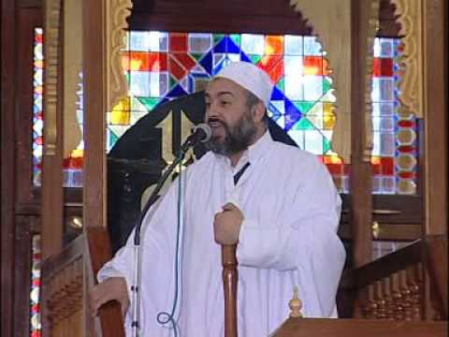

**قَالَ عُمَرُ:(كُلَّمَا جَنَّ عَلَيًّ اللَّيْلُ ، وَ****وَضَعْتُ رَأْسِي عَلَى الْوِسَادَةِ ، لِأخَلُدَ**

**إلَى النَّوْمِ ، تُرَاوِدُنِي أَفْكَارٌ عَدِيدَةٌ حَوْلَ الْمِهْنَةِ الَّتِي سَأُمَارِسُهَا مُسْتَقْبَلًا)، أَ أَمْتَهِنُ**

**الطِّبَّ أَمِ الصَّيْدَلَةَ أَمِ الْفِلَاحَةَ أَمْ ......لَكِــــنْ فِي كُلِّ مَرَّةٍ،****وَفِي آخِرِ الْمَطَافِ يَنْتَهِي بِيَ التَّفْكِيرُ إِلَى أَن مِهْنَةَ**



**الْغَدِ الَّتِي سَأَمْتَهِنُهَا هِيَ الْإِمَامَةُ وَتَعْلِيمُ****الْقُرْءَانِ، أَرَى نَفْسِي فِي الْحُلُمِ وَالْيَقَظَةِ إِمَامًا،**

**أَرْتَدِي قَنْدُورَةً بَيْـــــــــــضَاءَ وَعِمَامَةً أَلُفهَا حَـــــــوْلَ رَأْسِي، وَأَصْعَدُ الْمِنْبَرَ يَـــــوْمَ الْجُمُعَةِ، أَخْطُبُ**

**فِي النَّاسِ، وَمُدَرِّسًا لِلْأَطْفَالِ فِي سَائِـرِ الْأَيَّامِ، أُحَفِّظُهُمْ كِتَابَ اللَّهِ، أَتَنَقَّلُ مَعَهُمْ بَيْنَ آيَة،**

**إِدْغَامٌ تَارَةً وَمَدٌّ تَارَةً أُخْرَى، نَتَغَنَّى بِهِ وَنُثْلجُ صُدُورَنَا بِتِلَاوَتِهِ، ثُمّ أًغُـــطُّ فِي نَوْمٍ عَمِيقٍ، وَلَا أَصْحُو إلَّا بِيَدٍ**

**تَرُجنِي، إِذْ بِـــــــــــهَا أُمِّي تُنَادِينِي: أَفِقْ يَا عُمَرُ، هَا قَــــــدْ أَذنَ الْفَجْرُ.**

**الأسئلـــة:**

* **البناء الفكري:**

1_ ماهي المهنة التي استقر عليها الكاتب بأن يمارسها مستقبلا؟

2_ اذكر مهنًا أخرى كانت تراود تفكيره وأحلامه من النص.

3_ في رأيك، لمَ اختار الكاتب مهنة الإمامة دوناً عن سائر المهن؟

4_ هات من النص:

مرادف كلمة: نَشْرَحُ = ................. \ وضد كلمة: أَسْتَفِيقُ ≠ ...............

* **البناء اللغوي**:

1_ أعرب ما تحته خط في النص.

2_ استخرج من النص:

|  |  |  |  |  |
| --- | --- | --- | --- | --- |
| **حرفا ناسخا** | **جمع تكسير** | **اسما مفردا مؤنثا** | **فعلا مجردا** | **فعلا مزيدا** |
|  |  |  |  |  |

3_ حول الجملة الواقعة بين قوسين إلى جمع المذكر.

4_ علل كتابة التاء المفتوحة في كلمة: (**وَضَعْتُ**) وكتابة الهمزة المتوسطة على النبرة في كلمة: (سَائِرِ).

* **الوضعية الإدماجية:**

**السند :** رأيت في النص أن الكاتب يحلم مستقبلا أن يكون إمامًا ومعلم الْقُرْءَانِ .

**التعليمة** : اكتب فقرة من 10 إلى 12 سطراً تعرّف فيها بمهنة المستقبل التي تحلم بممارستها، وسبب اختيارك لها،

وبم تتميز؟، موظفًا جملة منسوخة بــ كان أو إحدى أخواتها وشاهدا مناسبا للموضوع .

**بـالــتـوفـــيــــق .**